

PROJET DE DEV :
7WONDERS

Coordinateur : Philippe Renevier

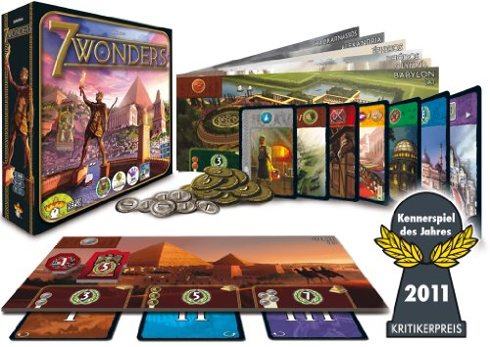

Sirine BEN AHMED, Mohamed TRAORE, Kamel BOUREK
11/03/2019

Table de Matières

1 Point de vue général de l’architecture 3
1.1 Glossaire 3
1.2 Représentation générale 3
2 CLIENT 3
2.1 Analyse de Besoins 3
2.1.1 Acteurs 3
2.1.2 Diagrammes de Cas d’utilisation 3
2.1.3 Scénarios 3
2.2 Conception logicielle 3
2.2.1 Point de vue statique 3
2.2.2 3
2.2.3 Point de vue dynamique 3
2.2.3.1 Diagrammes de Séquences 3
2.2.3.2 Référence du diagramme au use-case 3
3 SERVEUR 3
3.1 Analyse de Besoins 4
3.1.1 Acteurs 4
3.1.2 Diagrammes de Cas d’utilisation 4
3.1.3 Scénarios : 4
3.2 Conception logicielle 4
3.2.1 Point de vue statique 4
3.2.2 Point de vue dynamique 4
3.2.2.1 Diagrammes de Séquences 4
3.2.2.2 Référence du diagramme au use-case 4
4 Interactions entre Client et le serveur 4
5 Conclusion 4
5.1 Analyse de la solution 4
5.2 Evolution prévue 4

Point de vue général de l’architecture

Glossaire

Représentation générale

CLIENT

Analyse de Besoins

Acteurs

Diagrammes de Cas d’utilisation

Scénarios

Conception logicielle

Point de vue statique

Point de vue dynamique

Diagrammes de Séquences

Référence du diagramme au use-case

SERVEUR

Analyse de Besoins

Acteurs

Diagrammes de Cas d’utilisation

Scénarios :

Conception logicielle

Point de vue statique

Point de vue dynamique

Diagrammes de Séquences

Référence du diagramme au use-case

Interactions entre Client et le serveur

Conclusion

Analyse de la solution

Evolution prévue

